1.输入年月日，判断这一天是这一年的第几天

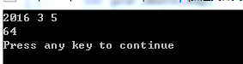

2.输入一个4\*4的矩阵，输出其倒置矩阵。

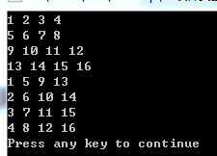

3.输入任意十个整数，将这十个数以从大到小的顺序输出(要求必须用选择排序的方法c)

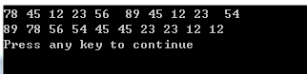

4.输入一个整数n(40>=n>0)，表示部分菱形的高度，输出高度为2\*n-1的空心菱形，允许多次输入，当输入的n不符合条件时结束程序。

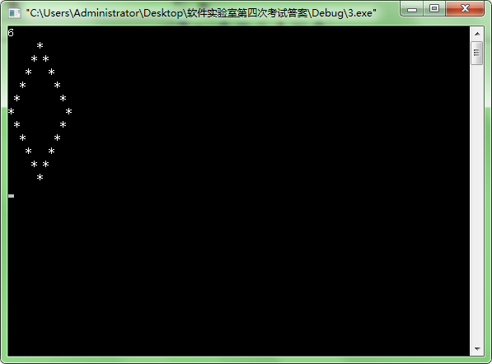

5.一个数如果等于他的因子之和，这个数就称为“完数”。例如，6的因子为1,2,3，而6=1+2+3，因此6是“完数”。编程序找出1000之内的所有完数，并按下面格式输出其因子：

6 是完数，其因子为: 1 2 3.

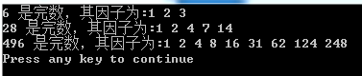

6.输入三个字符，按各字符的ASCII码从小到大输出这三个字符，要求先输入一个数i，表示输入i组数据，每组数据占一行，数据之间无空格，输出每组数据占一行，数据之间以空格分开。例如：

